Игры на закрепление деления слов на слоги:
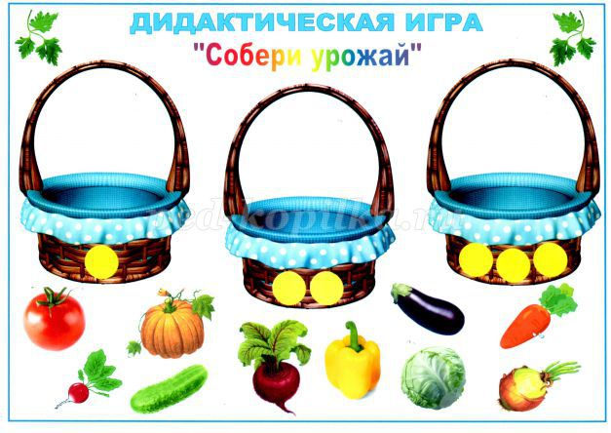
Цель игры: активизировать словарный запас по теме «Овощи» и «Фрукты»; упражнять детей в делении слов на слоги.
Оборудование: картинки: плоскостное изображение корзин со слоговыми схемами, предметные картинки – овощи и фрукты.
Ход игры:
Ребята, сегодня мы отправимся в гости к бабушке и дедушке в деревню, чтобы посмотреть, какие овощи выросли на грядках. Сначала нужно отгадать загадки. (отгадки названия овощей/фруктов)
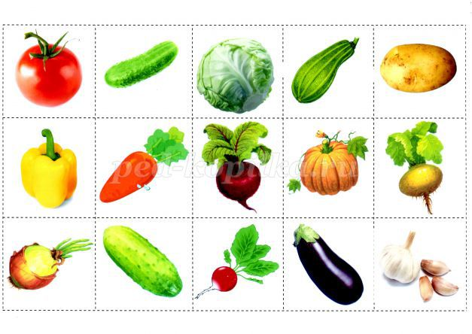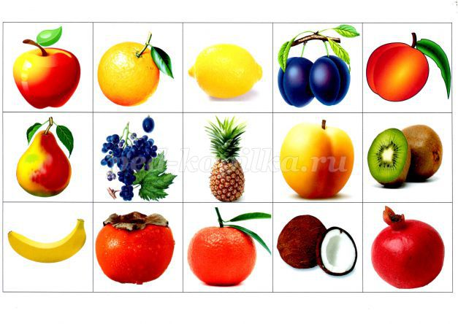
А сейчас мы будем раскладывать овощи/фрукты по корзинам.
На каждой корзинке слоговая схема. Мы по очереди будем называть овощи, определять количество слогов в каждом слове и класть овощ в нужную корзину.
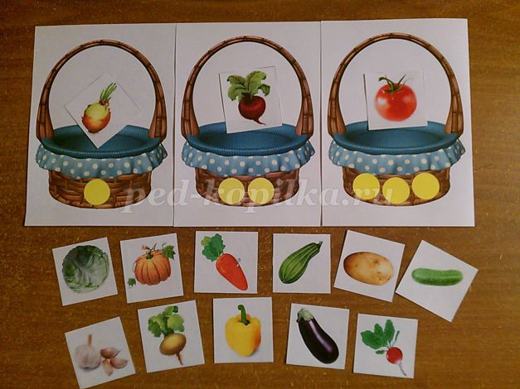
Дидактическая игра «Слоговые домики»
Цель игры: упражнять детей в делении слов на слоги.
Оборудование. Плоскостные изображения домиков с окнами-кармашками для картинок. На каждом доме слоговая схема. Предметные картинки с изображением сказочных героев – Волк, Карлсон, Незнайка, Буратино, Мальвина, Кот в сапогах и другие.
Ход игры.К нам в гости пришли сказочные герои. Назови их.
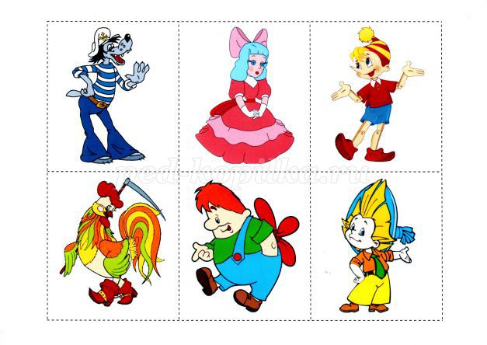
Гостей нужно «поселить» в домики. Определи количество слогов в каждом слове и «посели» героя в нужный домик.
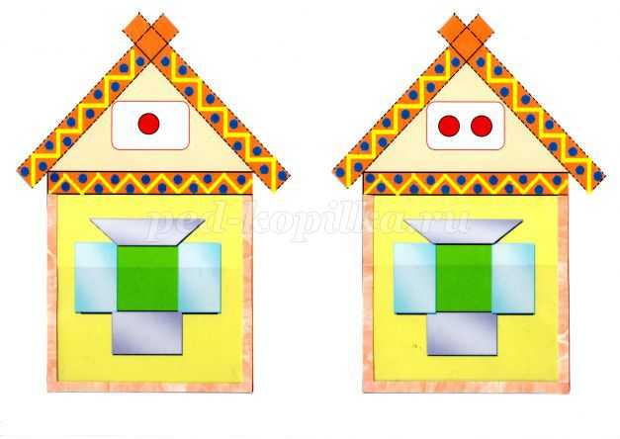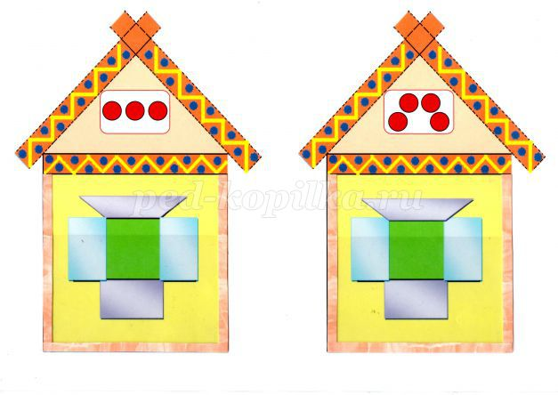Ребёнок (проговаривает и прохлопывает количество слогов)
- «Карл-сон» - два слога (ставит картинку в кармашек домика №2)
- «Волк» - 1 слог (ставит картинку в кармашек домика №1).
- «Маль-ви-на» – в этом слове три слога (ставит картинку в кармашек домика №3)
- «Бу-ра-ти-но» - в слове четыре слога (ставит картинку в кармашек домика №4)

Игры с логопедическим пособием «Логокуб»
1. Игра "Определи первый звук в слове"
Цель: упражнение детей в выделении первого звука в слове.
Описание игры: воспитатель раздает детям карточки, спрашивает, у кого из них находится предмет, название которого начинается со звука /А/ и т.п. Тот, кто правильно назовет предмет, прикрепляет картинку на грань куба с соответствующей буквой.
2. Игра "Найди картинку"
Цель: дифференциация звуков /л/-/р/ в словах.
описание игры: воспитатель раскладывает картинки в названии которых есть звуки
/л/ или /р/ (на каждый звук подбирают одинаковое количество картинок) рисунком вверх, затем распределяет детей на две группы и говорит им, что одна группа будет подбирать картинки со звуком /р/ в названиях, а другая со звуком /л/. По сигналу воспитателя из каждой группы подходят к столу подходят по одному ребенку. Один из них берет картинку со звуком /р/, другой - со звуком /л/ и прикрепляют их к граням куба с соответствующими буквами. В конце игры, обе команды проверяют картинки друг друга. Данную игру можно проводить на дифференциацию свистящих-шипящих, звонких-глухих.
3. Игра "Раздели слово"
Цель: формирование умения делить слова на слоги.
Описание игры: воспитатель прикрепляет к четырем граням куба карточки с полосками: на первую - карточку с одной полоской, на вторую - с двумя, на третью - с тремя и на четвертую с четырьмя полосками. Воспитатель объясняет детям, что на грань с одной полоской нужно прикрепить картинки с предметами, названия которых не делится на части (односложные слова); к другой грани - картинку с предметами, названия которых можно разделить на две части и т.д.
- по формированию лексико-грамматического строя речи.
1. Игра "Назови одним словом"
Цель: закрепление в речи детей обобщающих понятий.
Описание игры: воспитатель демонстрирует детям каждую грань куба с прикрепленными к ним предметными картинками. Задача детей - назвать картинки, изображенные на одной грани куба, одним обобщающим словом.
2. Игра "Подбери по цвету"
Цель: закрепление представлений детей о цвете и использовании в речи качественных прилагательных.
Описание игры: педагог предлагает детям прикрепить к каждой грани куба картинки с изображением предметов, определенного цвета.

3. Игра: "Игры-загадки"
Цель: расширение словаря прилагательными.
Описание игры: педагог загадывает какой либо предмет, перечисляет его признаки. Например: бурый, косолапый, косматый и т.д. Ребенок должен отыскать на столе картинку с изображением, отвечающего данной характеристике и прикрепляет на грань куба.
4. Игра "Чего не стало"
Цель: упражнять детей в образовании существительных в винительном падеже ед.ч., развитие внимания.
Описание игры: педагог выставляет перед детьми куб с прикрепленными к его граням картинками, предлагает посмотреть картинки и запомнить их. После этого просит детей закрыть глаза, а сам убирает одну из картинок. Дети открывают глаза и отвечают на вопрос: "Чего не стало?"

